v3.14.14-B站授权升级/账户&活动支持多选

文档记录
产品版本号 | 修订内容 | 修订时间 | 修订人 | 评审状态 | 备注
v3.14.13 | 初稿 | 2026-3-11 | 黄沥瑶 | 已评审

需求变更记录
优先级 | 变更维度 | 变更前 | 变更后 | 功能补充说明 | UI原型补充截图 | 影响范围 | 变更原因与必要性 | 修订人 | 修订日期 | 评审状态 | 备注
 |  |  |  |  |  | XX 模块 | XX | XX | 年月日 | 评审中
 |  |  |  |  |  | 无 | 技术方案调整 |  |  | 已评审

一、背景
业务背景 | 1.B站推出MAPI的OAuth2.0授权服务，且6月30日之后会下线签名方式授权
要解决的问题 | B站授权6月保持服务正常
解决方案 | 切换为OAuth2.0授权服务
决策依据 | B站授权升级文档

二、版本目标
序号 | 产品/业务目标 | 价值收益 | 衡量标准 | 复盘结论
1 | B站授权6月后保持服务正常 | B站对接服务正常

三、需求清单
优先级 | 模块 | 需求 | 描述 | 相关开发
P1 | 授权 | 支持B站OAuth2.0授权 | - B站授权切换为OAuth2.0授权  - 原授权信息填写页面下线 | 李振龙
P2 | 报表 | 账户/活动/分包筛选组件调整 | - 由搜索筛选改为下拉多选
P2 | 报表 | Google海外素材报表增加4个指标 | - 新增指标 conversions，all conv，conv.value，all conv.value,
P3 | 采集 | 兼容刷新Token时的重新获取令牌 | - 有些媒体在刷新token后 旧token会立即失效，增加重试逻辑

四、功能列表
序号 | 模块 | 功能 | 优先级 | 接口
1 | 授权 | 授权升级为OAuth2.0授权模式 | P1 | https://ad.bilibili.com/effect-ads/#/school/api-doc?articleId=1841
2 |  | B站授权填写页面下线 | P1 | 无
3 | 报表 | 账户/活动/分包筛选从搜索筛选改为下拉多选 | P2 | 无
4 | 报表 | Google海外素材报表增加4个指标 | P2 | 和原来一致
4 | 采集 | 兼容刷新Token时的重新获取令牌 | P2 | 无

五、开发说明

1、需求/功能
模块 | 功能 | 开发说明 | 页面
授权 | 授权升级为OAuth2.0授权模式 |  | 无
授权 | B站授权填写页面下线 | - 原B站授权填写页面下线  - 点击授权后新页面打开媒体授权地址  - 授权后页面不变 | 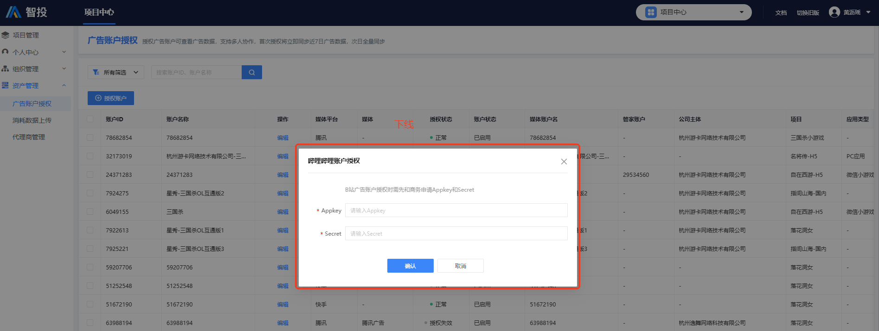
报表 | 账户/活动/分包筛选从搜索筛选改为下拉多选 | - 页面：ROI分析、LTV分析、留存分析、回流数据、回流LTV、回流留存、广告素材  - 组件：账户/活动/分包从搜索筛选改为下拉多选  - 筛选组件由右上角统一调整到标题下方筛选区域 | 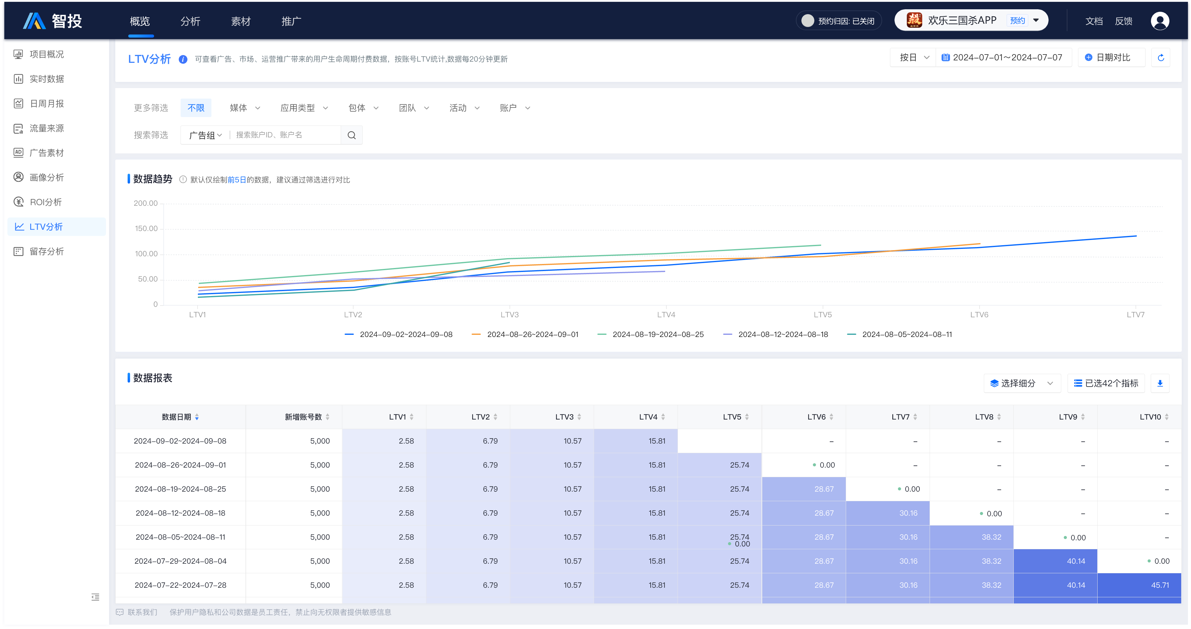
报表 | Google海外素材报表增加4个指标 | - 媒体：仅支持Google媒体  - conversions/all conv/conv.value：统计素材维度返回全部数据  - all conv.value：仅统计转化名称中带ZTIAP的数据，不带该字符的不进行统计（需告知用户在转化事件中增加字段ZTIAP。示例：用户自定义名称-ZTIAP） | 无
采集 | 兼容刷新Token时的重新获取令牌 | 无 | 无

2、OAuth2.0授权流程图
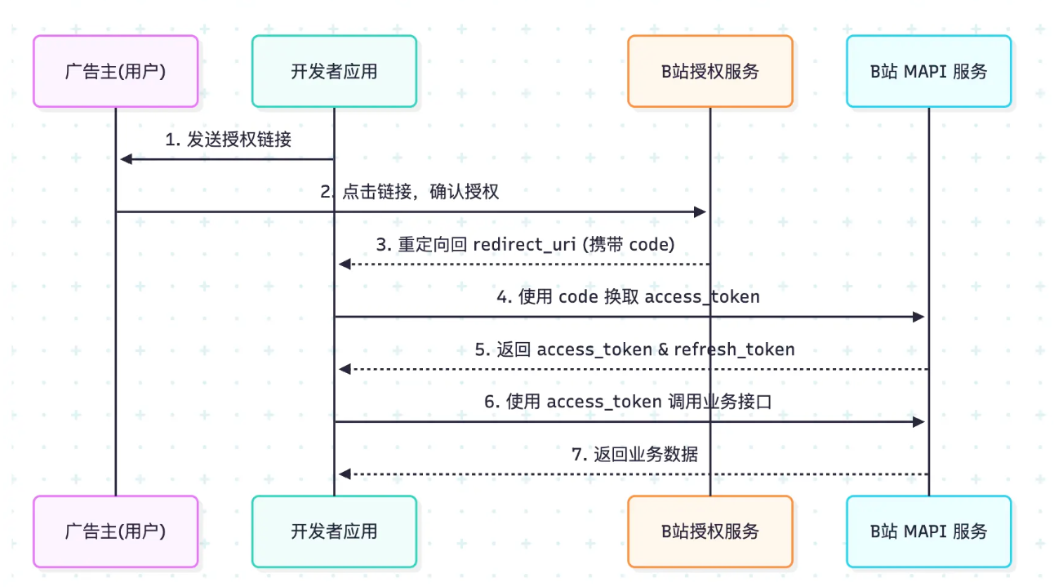

六、变更影响分析
变更点 | 前端影响 | 后端影响 | 数据库影响 | 测试重点

七、附录

1. 原型地址
无新增页面

2.相关文档
B站授权升级文档：三连竞价推广

3.会议纪要
会议时间 | 会议性质 | 参会人员 | 会议结论 | 会后待办
 |  |  | - 结论 1  - 结论 2  - 结论 3 | - 待办 1  - 待办 2  - 待办 3

4.术语解释
名词 | 解释

5.模板更新记录
版本号 | 修订内容 | 修订时间 | 状态 | 备注

